Тема: Таможенная стоимость.

Понятия:

Таможенная стоимость ввозимого на таможенную территорию РФ товара - Таможенной стоимостью ввозимого на таможенную территорию Российской Федерации товара является цена сделки, фактически уплаченная или подлежащая уплате за ввозимый товар на момент пересечения им таможенной границы Российской Федерации (до порта или иного места ввоза).
При определении таможенной стоимости в цену сделки включаются следующие компоненты, если они не были ранее в нее включены:
а) расходы по доставке товара до авиапорта, порта или иного места ввоза товара на таможенную территорию Российской Федерации:
стоимость транспортировки;
расходы по погрузке, выгрузке, перегрузке и перевалке товаров;
страховая сумма;
б) расходы, понесенные покупателем:
комиссионные и брокерские вознаграждения, за исключением комиссионных по закупке товара;
стоимость контейнеров и (или) другой многооборотной тары, если в соответствии с Товарной номенклатурой они рассматриваются как единое целое с оцениваемыми товарами;
стоимость упаковки, включая стоимость упаковочных материалов и работ по упаковке.//Закон РФ от 21 мая 1993 г. N 5003-I "О таможенном тарифе" (с изменениями от 7 августа, 25 ноября, 27 декабря 1995 г.), Раздел IV, Статья 19.

Таможенная стоимость товара - Стоимость товара (товара и транспортных средств), определяемая в соответствии с законом Российской Федерации "О таможенном тарифе" и используемая при обложении товара пошлиной, ведении таможенной статистики внешней торговли и специальной таможенной статистики, а также применении иных мер государственного регулирования торгово-экономических отношений, связанных со стоимостью товара, включая осуществление валютного контроля внешнеторговых сделок и расчетов банков по ним в соответствии с законодательными актами государства; является основой для исчисления таможенной пошлины , акцизов, таможенных сборов и налогов на добавленную стоимость. Система определения Т.с.т. (таможенной оценки товаров) основывается на общих принципах такой оценки, принятых в международной практике, и распространяется на товары, ввозимые на таможенную территорию РФ. Порядок ее применения устанавливается Правительством РФ на основании положений закона РФ "О таможенном тарифе". Порядок определения Т.с.т., вывозимых с таможенной территории РФ, также устанавливается Правительством РФ. Т.с.т. заявляется декларантом таможенному органу РФ при перемещении через таможенную границу РФ . Ее определение производится согласно методам определения Т.с.т., установленным законом РФ "О таможенном тарифе". Порядок и условия заявления таможенной стоимости ввозимых товаров, а также форма таможенной декларации устанавливается Государственным таможенным комитетом РФ в соответствии с законодательством РФ. Контроль за правильностью определения Т.с.т. осуществляется таможенным органом РФ, производящим таможенное оформление товара. Информация, представляемая декларантом при заявлении Т.с.т., определенная в качестве составляющей коммерческую тайну или являющаяся конфиденциальной, может использоваться таможенным органом РФ исключительно в таможенных целях и не может передаваться третьим лицам , включая иные государственные органы, без разрешения декларанта, за исключением случаев, предусмотренных законодательством РФ.

Таможенная стоимость товара: - Стоимость товара, определяемая в соответствии с настоящим Законом и используемая для целей:
обложения товара пошлиной;
внешнеэкономической и таможенной статистики;
применения иных мер государственного регулирования торгово-экономических отношений, связанных со стоимостью товаров, включая осуществление валютного контроля внешнеторговых сделок и расчетов банков по ним, в соответствии с законодательными актами Российской Федерации.
Закон РФ от 21 мая 1993 г. N 5003-I "О таможенном тарифе"

Таможенная стоимость товаров, перемещаемых физическими лицами - 1. Таможенная стоимость товаров заявляется физическим лицом, перемещающим товары, при их декларировании. Для подтверждения заявленной стоимости физическим лицом могут предъявляться чеки, счета и иные документы, подтверждающие приобретение декларируемых товаров и их стоимость.
2. При ввозе товаров физическими лицами на таможенную территорию Российской Федерации в таможенную стоимость не включаются расходы на доставку товаров до аэропорта, морского порта или иного места прибытия товаров на таможенную территорию Российской Федерации.
3. При отсутствии документов и сведений, подтверждающих правильность определения таможенной стоимости, заявленной физическим лицом, таможенный орган может самостоятельно определить таможенную стоимость товаров на основании данных, указываемых в каталогах иностранных организаций, осуществляющих продажу товаров, либо на основе иной ценовой информации, имеющейся в распоряжении таможенного органа в отношении подобных товаров.
При использовании указанной ценовой информации таможенный орган производит корректировку таможенной стоимости в зависимости от качества товаров, их репутации на рынке, страны происхождения, времени изготовления и других факторов, влияющих на цену.
Таможенный кодекс Российской Федерации от 28 мая 2003 г. N 61-ФЗ

Таможенная стоимость (оценка)- Цена товара, объявляемая импортером на таможне при прохождении таможенной очистки (выполнении всех предусмотренных таможенными правилами требований в отношении порядка ввоза и вывоза грузов, подлежащих таможенному досмотру). Методы оценки стоимости товаров для целей взимания таможенных пошлин установлены в Соглашении по применению статьи VII ГАТТ (см.). Основной принцип таможенной оценки заключается в использовании "цены сделки" (см.). Соглашение предусматривает пять дополнительных стандартов (методов) определения таможенной стоимости (с помощью критериев идентичности товара и его подобности, альтернативного метода, цены за вычетом, расчетной цены - см. соответствующие статьи).

Методы определения таможенной стоимости товара и порядок их применения. Единая система определения стоимости товаров, ввозимых на таможенную территорию данной страны. В Российской Федерации такая система создана Правительством РФ (Постановление N 856 от 5 ноября 1992г.) и включает 6 методов, соответствующих общим принципам системы таможенной оценки Генерального соглашения о тарифах и торговле (ГАТТ): 1) по цене сделки с ввозимыми товарами ; 2) по цене сделки с идентичными товарами; 3) по цене сделки с однородными товарами; 4) метод вычитания стоимости; 5) метод сложения стоимости; 6) резервный метод. С 1 января 1994г. она применяется ко всей номенклатуре товаров, ввозимых на территорию РФ. Основным методом определения таможенной стоимости является оценка по цене сделки с ввозимыми товарами (метод 1). В случае, если основной метод не может быть использован, применяется один из последующих методов. При этом каждый из них применяется, если таможенная стоимость не может быть определена путем использования предыдущего метода. Методы вычитания и сложения стоимости (методы 4 и 5 ) могут применяться в обратной последовательности по усмотрению декларанта.

Methods of determ. of customs cost of goods and order their applications. A common system of determination of the cost of the goods, imported onto the customs territory of a given country. In the Russian Federation this system is created by the Government of the RF (Decree N 856 from November 5, 1992 ) and includes 6 methods, corresponding to the general principles of the system of customs evaluation of the general agreement about tariffs and trades (GATT): at the price of bargain with imported goods; 2) at the price of bargain with identical goods; 3) at the price of bargain with similar goods; 4) method of the cost subtraction; 5) method of the cost addition; 6) reserve method. From January 1, 1994 it is applied to the whole nomenclature of goods, imported onto the territory of the RF. The main method of determination of customs cost is the evaluation at the price of bargain with imported goods (method 1). If the main method can not be used, one of the subsequent methods is applied. Thus each of them is applied, if the customs cost can not be determined by a previous method. The methods of subtraction and additions of the costs (methods 4 and 5) can be applied in reverse sequence, at discretion of the declarer.

СОГЛАШЕНИЕ ПО ПРИМЕНЕНИЮ СТАТЬИ VII ГЕНЕРАЛЬНОГО СОГЛАШЕНИЯ ПО ТАРИФАМ И ТОРГОВЛЕ 1994 ГОДА

1. Таможенная оценка в ГАТТ
Если государство будет на основе произвольных критериев определять таможенную стоимость импортируемых товаров, являющуюся основой для обложения таможенными пошлинами, это может превратиться в серьезный барьер во внешней торговле.

Таможенная оценка в ГАТТ базируется на статье VII.
Исходя из пункта 2 статьи VII, оценка ввезенного товара для таможенных целей должна быть основана на действительной стоимости ввезенного товара или аналогичного товара и не должна основываться на стоимости товара отечественного происхождения или быть произвольной.
При этом под «действительной стоимостью» должна пониматься цена, по которой такой или аналогичный товар продается или предлагается для продажи при нормальном ходе торговли в условиях свободной конкуренции.
Когда действительная стоимость не может быть определена, оценка для таможенных целей должна основываться на ближайшем эквиваленте.
В соответствии с пунктом 5 статьи VII, основы и методы определения таможенной стоимости товаров должны быть стабильными и гласными.

2. Становление Соглашения
Для конкретизации статьи VII ГАТТ в рамках Токио-раунда было выработано Соглашение по применению статьи VII ГАТТ (получившее также название «Кодекс по таможенной оценке»). В процессе Уругвайского раунда соглашение было усовершенствовано.
Соглашением создается Комитет по таможенной оценке в рамках ВТО, а также Технический комитет по таможенной оценке под эгидой Совета по таможенному сотрудничеству (СТС).

3. Суть правового регулирования
3.1. Принцип цены сделки
В основу соглашения положен принцип использования при таможенной оценке цены сделки, - в том случае, если это цена, реально уплаченная или подлежащая уплате за импортируемый товар (действительная цена).
Возможны случаи, когда в отношении одного и того же товара один импортер заявит одну цену, а другой импортер — другую. Это нормальная ситуация, и таможенный орган не вправе отклонить заявленную цену лишь по той причине, что она отличается от цены на аналогичные товары.
В Соглашении подробно регламентируется, на какие расходы корректируется действительная цена (статья 8).

3.2. Трансфертные цены
3.2.1. Определение
Трансфертные цены - это цены, образующиеся при обмене товарами между связанными друг с другом лицами. Для целей соглашения лица считаются связанными между собой, если:
1) они являются сотрудниками или директорами предприятий друг друга, либо юридически признанными деловыми партнерами, либо работодателем и служащим друг друга;
2) какое-либо лицо прямо или косвенно владеет, контролирует или держит 5% или более выпущенных в обращение акций другого лица;
3) одно лицо прямо или косвенно контролируется другим;
4) оба лица прямо или косвенно контролируются третьим;
5) оба лица прямо или косвенно контролируют третье лицо;
6) лица являются членами одной семьи.

3.2.2. Суть
Трансфертные цены сами по себе не являются неприемлемыми для таможенной оценки. Лишь в том случае, если таможенные власти докажут, что на цену сделки повлияла связь между партнерами в бизнесе, они вправе не признать цену и вступить в консультации.

3.3. Отклонение цены сделки таможенными органами
3.3.1. Основания для отклонения
Для отклонения цены сделки таможенный орган должен иметь обоснованные сомнения в действительности цены.
Таможенный орган обязан в письменном виде известить импортера об отклонении цены сделки, изложить причины принятого решения и вступить с импортером в консультации, в ходе которых у импортера возникает возможность доказать действительность заявленной им цены в рамках конкретной сделки.
3.3.2. Возможность обжалования
У импортера имеется право на так называемую «жалобу без штрафа» (статья 11 Соглашения). Это означает, что импортер не может быть оштрафован или подвергнут угрозе штрафа только за то, что решил воспользоваться своим правом на обжалование действий таможенных органов. Жалоба может быть сначала подана на более высокий уровень таможенной администрации. Затем решение таможенной администрации может быть обжаловано в судебном порядке.
Если вынесение окончательного решения откладывается, импортер имеет право требовать у таможни выдачи ввозимого товара под гарантию оплаты (статья 13 Соглашения).

3.4. Иные методы определения таможенной стоимости
3.4.1. Случаи использования иных методов и правило их использования
Иные методы определения таможенной стоимости применяются в том случае, если не может быть использован метод, основанный на цене сделки. Эти методы излагаются в статьях 2-7 Соглашения и используются последовательно.
3.4.2. Метод определения таможенной стоимости на основе цены сделки с идентичными товарами
Если таможенная стоимость не может быть определена на основе цены сделки, она определяется на основе цены сделки с идентичными товарами (статья 2 Соглашения). Под идентичными товарами понимаются товары, одинаковые во всех отношениях, за исключением незначительных внешних различий.
3.4.3. Метод определения таможенной стоимости на основе цены сделки с аналогичными товарами
Если таможенная стоимость не может быть определена ни на основе цены самой сделки, ни на основе цены сделки с идентичными товарами, она определяется на основе цены сделки с аналогичными товарами. Аналогичные товары — это товары, которые хотя и не во всех отношениях схожи, но имеют сходные характеристики и сходные составляющие материалы.
3.4.4. Метод определения таможенной стоимости на основе цены первой продажи на внутреннем рынке либо на основе расчетной цены
Если таможенная стоимость не может быть определена на основе трех названных выше критериев, она должна определяться на основе цены независимой продажи на внутреннем рынке на первом после импорта коммерческом уровне (статья 5 Соглашения) либо на основе расчетной цены. Расчетная цена включает в себя суммы издержек и прибыли (статья 6 Соглашения). По желанию импортера последовательность применения последних двух методов может быть изменена.

3.4.5. Метод определения таможенной стоимости путем использования разумных средств, совместимых с ГАТТ
Если ни один из вышеперечисленных методов не может быть использован, таможенная стоимость должна определяться путем использования разумных средств, совместимых с ГАТТ.
При этом следует иметь в виду, что пункт 2а статьи VII ГАТТ запрещает определение таможенной стоимости на основе стоимости аналогичного товара отечественного происхождения или на основе произвольных оценок («мировых цен, справочных цен» и т.п.).

Таможенные платежи

┌──────────────────────────────────────────┐ ┌─────────────────────────────────────────────────────┐
│ Выпуск товаров │ │ Виды таможенных платежей (ст. 318 ТМК РФ) │
│ ┌───────────────────► │ └┬───────────────────────────────────────────────────┬┘
│┌────────┴───────┐ │ │* Налог на добавленную стоимость, взимаемый при│
││ Таможенный │ │ │ ввозе товаров на таможенную территорию РФ │
││ орган, │ │ │ │
││ принимающий │ │ │* Акциз, взимаемый при ввозе товаров на таможенную│
││ декларацию │ │ │ территорию РФ │
│└────────────────┘ │ │ │
│ ▲ │ │* Ввозная таможенная пошлина │
│ │ * Декларирование товаров │ │ │
│ │ ┌─────────────────────────────┐ │ │* Вывозная таможенная пошлина │
│ │ │ * Уплата таможенных платежей├─┼─►│ │
│ │ └─────────────────────────────┘ │ │* Специальные, антидемпинговые и компенсационные│
│┌───────┴────────┐ │ │ пошлины, устанавливаемые в соответствии с│
││Склад временного│ │ │ законодательством РФ │
││ хранения │ │ │ │
│└────────────────┘ │ │* Таможенные сборы │
└──────────────────────────────────────────┘ └───────────────────────────────────────────────────┘
┌─────────────────────┐ ┌─────────────────────┐
┌──┤ Плательщики ├────────────────┐ ┌───────────────────────────┤ Сроки уплаты ├───┐
│ │(ст. 320, 328 ТМК РФ)│ │ │ │(ст. 326, 329 ТМК РФ)│ │
│ └─────────────────────┘ │ │ └─────────────────────┘ │
│* Лицом, ответственным за уплату│ │* При ввозе товаров таможенные пошлины, налоги должны│
│ таможенных пошлин, налогов, является│ │ быть уплачены не позднее 15 дней со дня│
│ декларант (в т.ч. таможенный брокер) │ │ предъявления товаров в таможенный орган в месте их│
│ │ │ прибытия на таможенную территорию РФ или со дня│
│ │ │ завершения внутреннего таможенного транзита, если│
│* Любое лицо вправе уплатить таможенные│ │ декларирование товаров производится не в месте их│
│ пошлины, налоги за товары, перемещаемые│ │ прибытия │
│ через таможенную границу (ст. 328 ТК│ │* При вывозе товаров таможенные пошлины должны быть│
│ РФ) │ │ уплачены не позднее дня подачи таможенной│
│ │ │ декларации, если иное не установлено ТМК РФ │
└─────────────────────────────────────────┘ └─────────────────────────────────────────────────────┘
┌─────────────────────────────────────────┐
┌──┤ Обеспечение уплаты (ст. 337-347 ТМК РФ)├─────────────────────────────────────────────────────┐
│ └─────────────────────────────────────────┘ │
│* Исполнение обязанности уплаты таможенных пошлин, налогов обеспечивается в случае: │
│ ┌─────────────────────────────────────┐│
│ - предоставления отсрочки или рассрочки уплаты таможен- │ Размер обеспечения определяется: ││
│ ных пошлин, налогов │ ││
│ │* по подакцизным товарам исходя из││
│ - условного выпуска товаров │ фиксированных сумм ││
│ │ ││
│ - перевозки и (или) хранения иностранных товаров │* по прочим товарам при││
│ │ предоставлении полных и точных││
│ - осуществления деятельности в области таможенного дела │ сведений о товарах исходя из││
│ │ размера таможенных платежей,││
│* Размер обеспечения уплаты таможенных платежей │ подлежащих уплате, а при недостатке││
│ определяется таможенным органом исходя из сумм таможен- │ этих сведений в расчете на 1 кг││
│ ных платежей, процентов, подлежащих уплате при выпуске │ веса брутто на основе информации││
│ товаров для свободного обращения или их вывозе в │ таможенных органов ││
│ соответствии с таможенным режимом экспорта, и не может └─────────────────────────────────────┘│
│ превышать размер указанных сумм │
│ │
│* Уплата таможенных платежей обеспечивается любым из следующих способов по выбору плательщика: │
│ - залогом товаров и иного имущества │
│ │
│ - банковской гарантией. Гарантия может быть предоставлена только банками, кредитными│
│ организациями и страховыми организациями, включенными в Реестр, который ведет федеральная│
│ служба, уполномоченная в области таможенного дела. Включение банка в Реестр осуществляется при│
│ выполнении им ряда условий, в т.ч. уставный капитал - не менее 200 млн. руб., собственные│
│ средства - не менее 1 млрд. руб., соблюдение обязательных экономических нормативов. Условиями│
│ включения в Реестр страховых организаций являются: деятельность не менее 5 лет, уставный│
│ капитал не менее 500 млн. руб., отсутствие убытков в течение последнего года и другие │
│ │
│ - внесением денежных средств в кассу или на счет таможенного органа в федеральном казначействе│
│ (денежный залог) │
│ │
│ - поручительством (в качестве поручителя могут выступать таможенные брокеры, владельцы складов│
│ временного хранения, владельцы таможенных складов, магазинов беспошлинной торговли, а также│
│ иные лица) │
└──────────────────────────────────────────────────────────────────────────────────────────────────┘

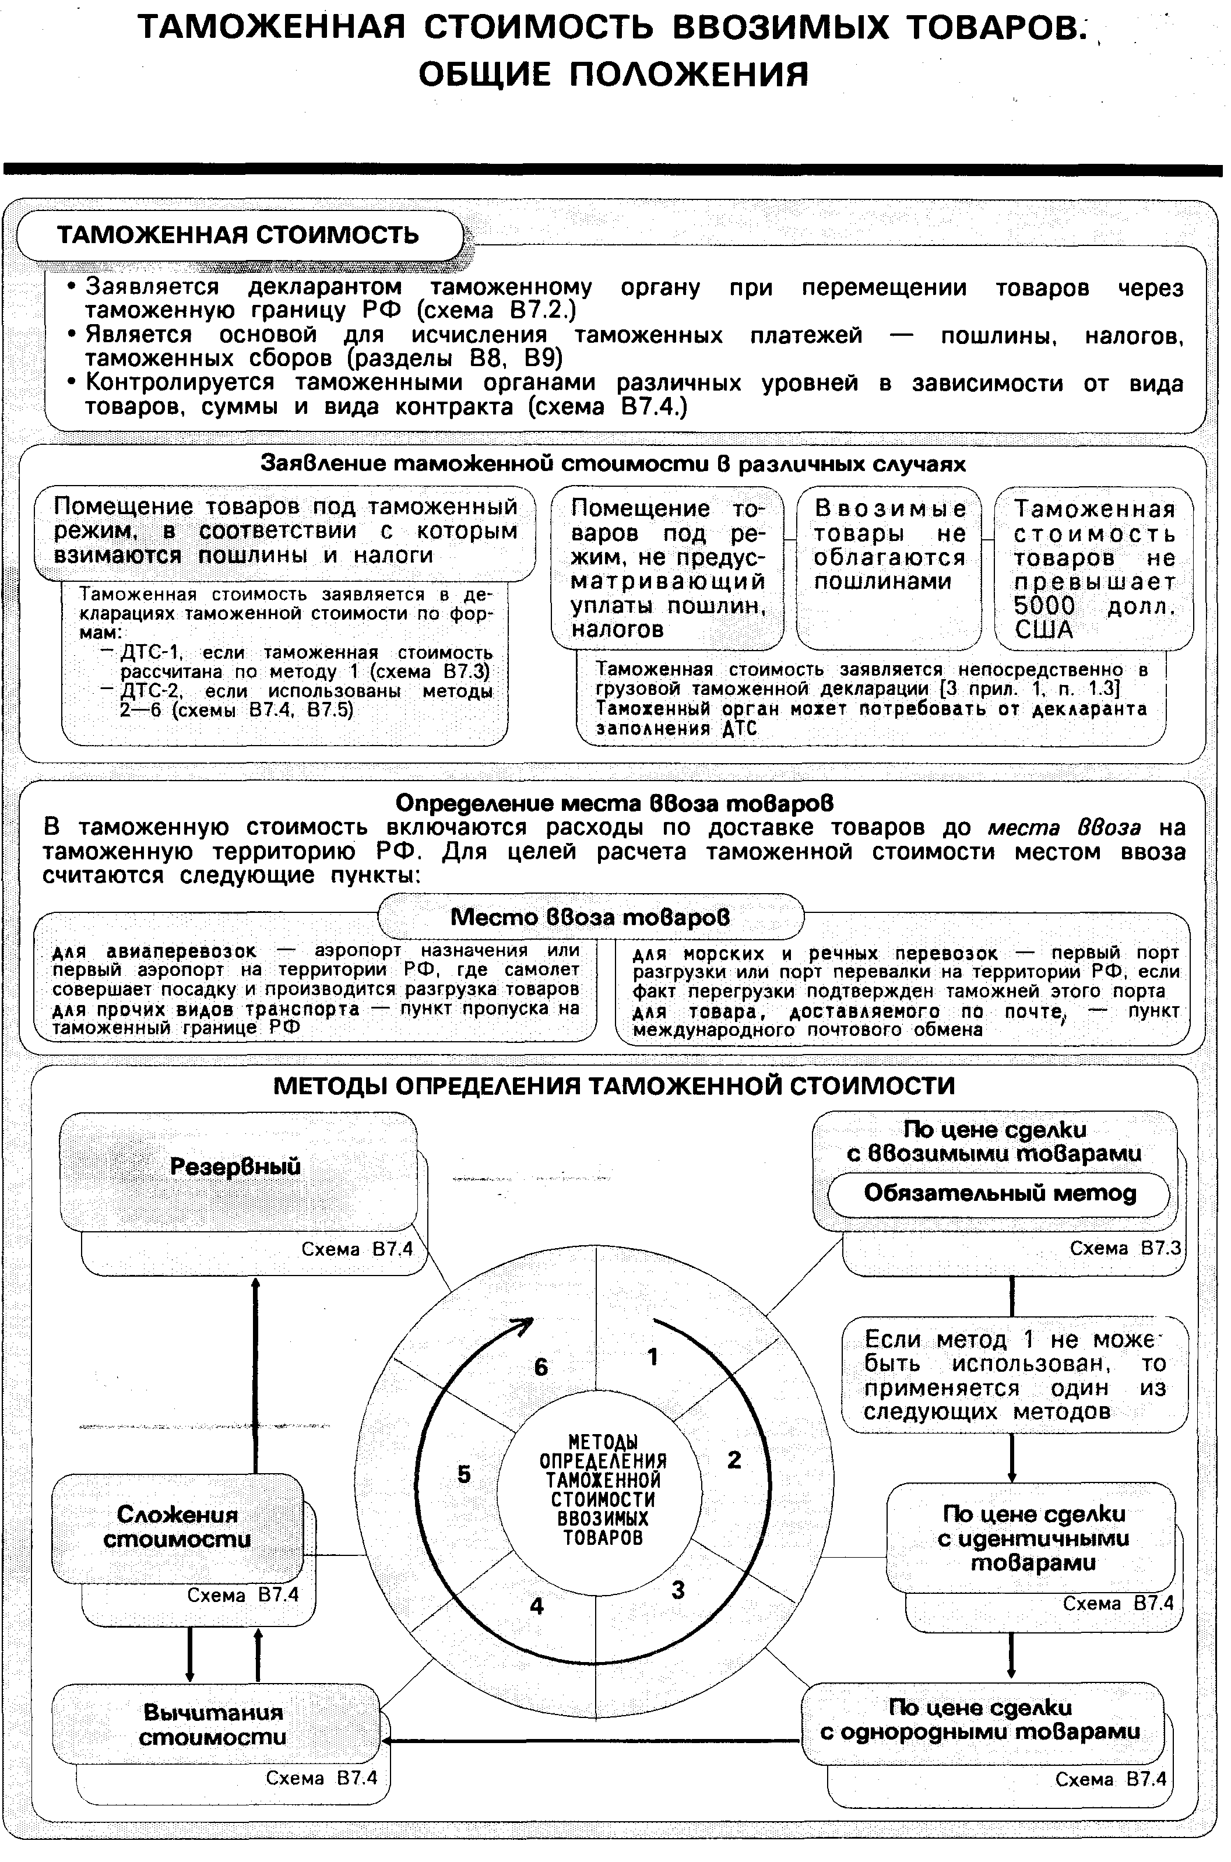
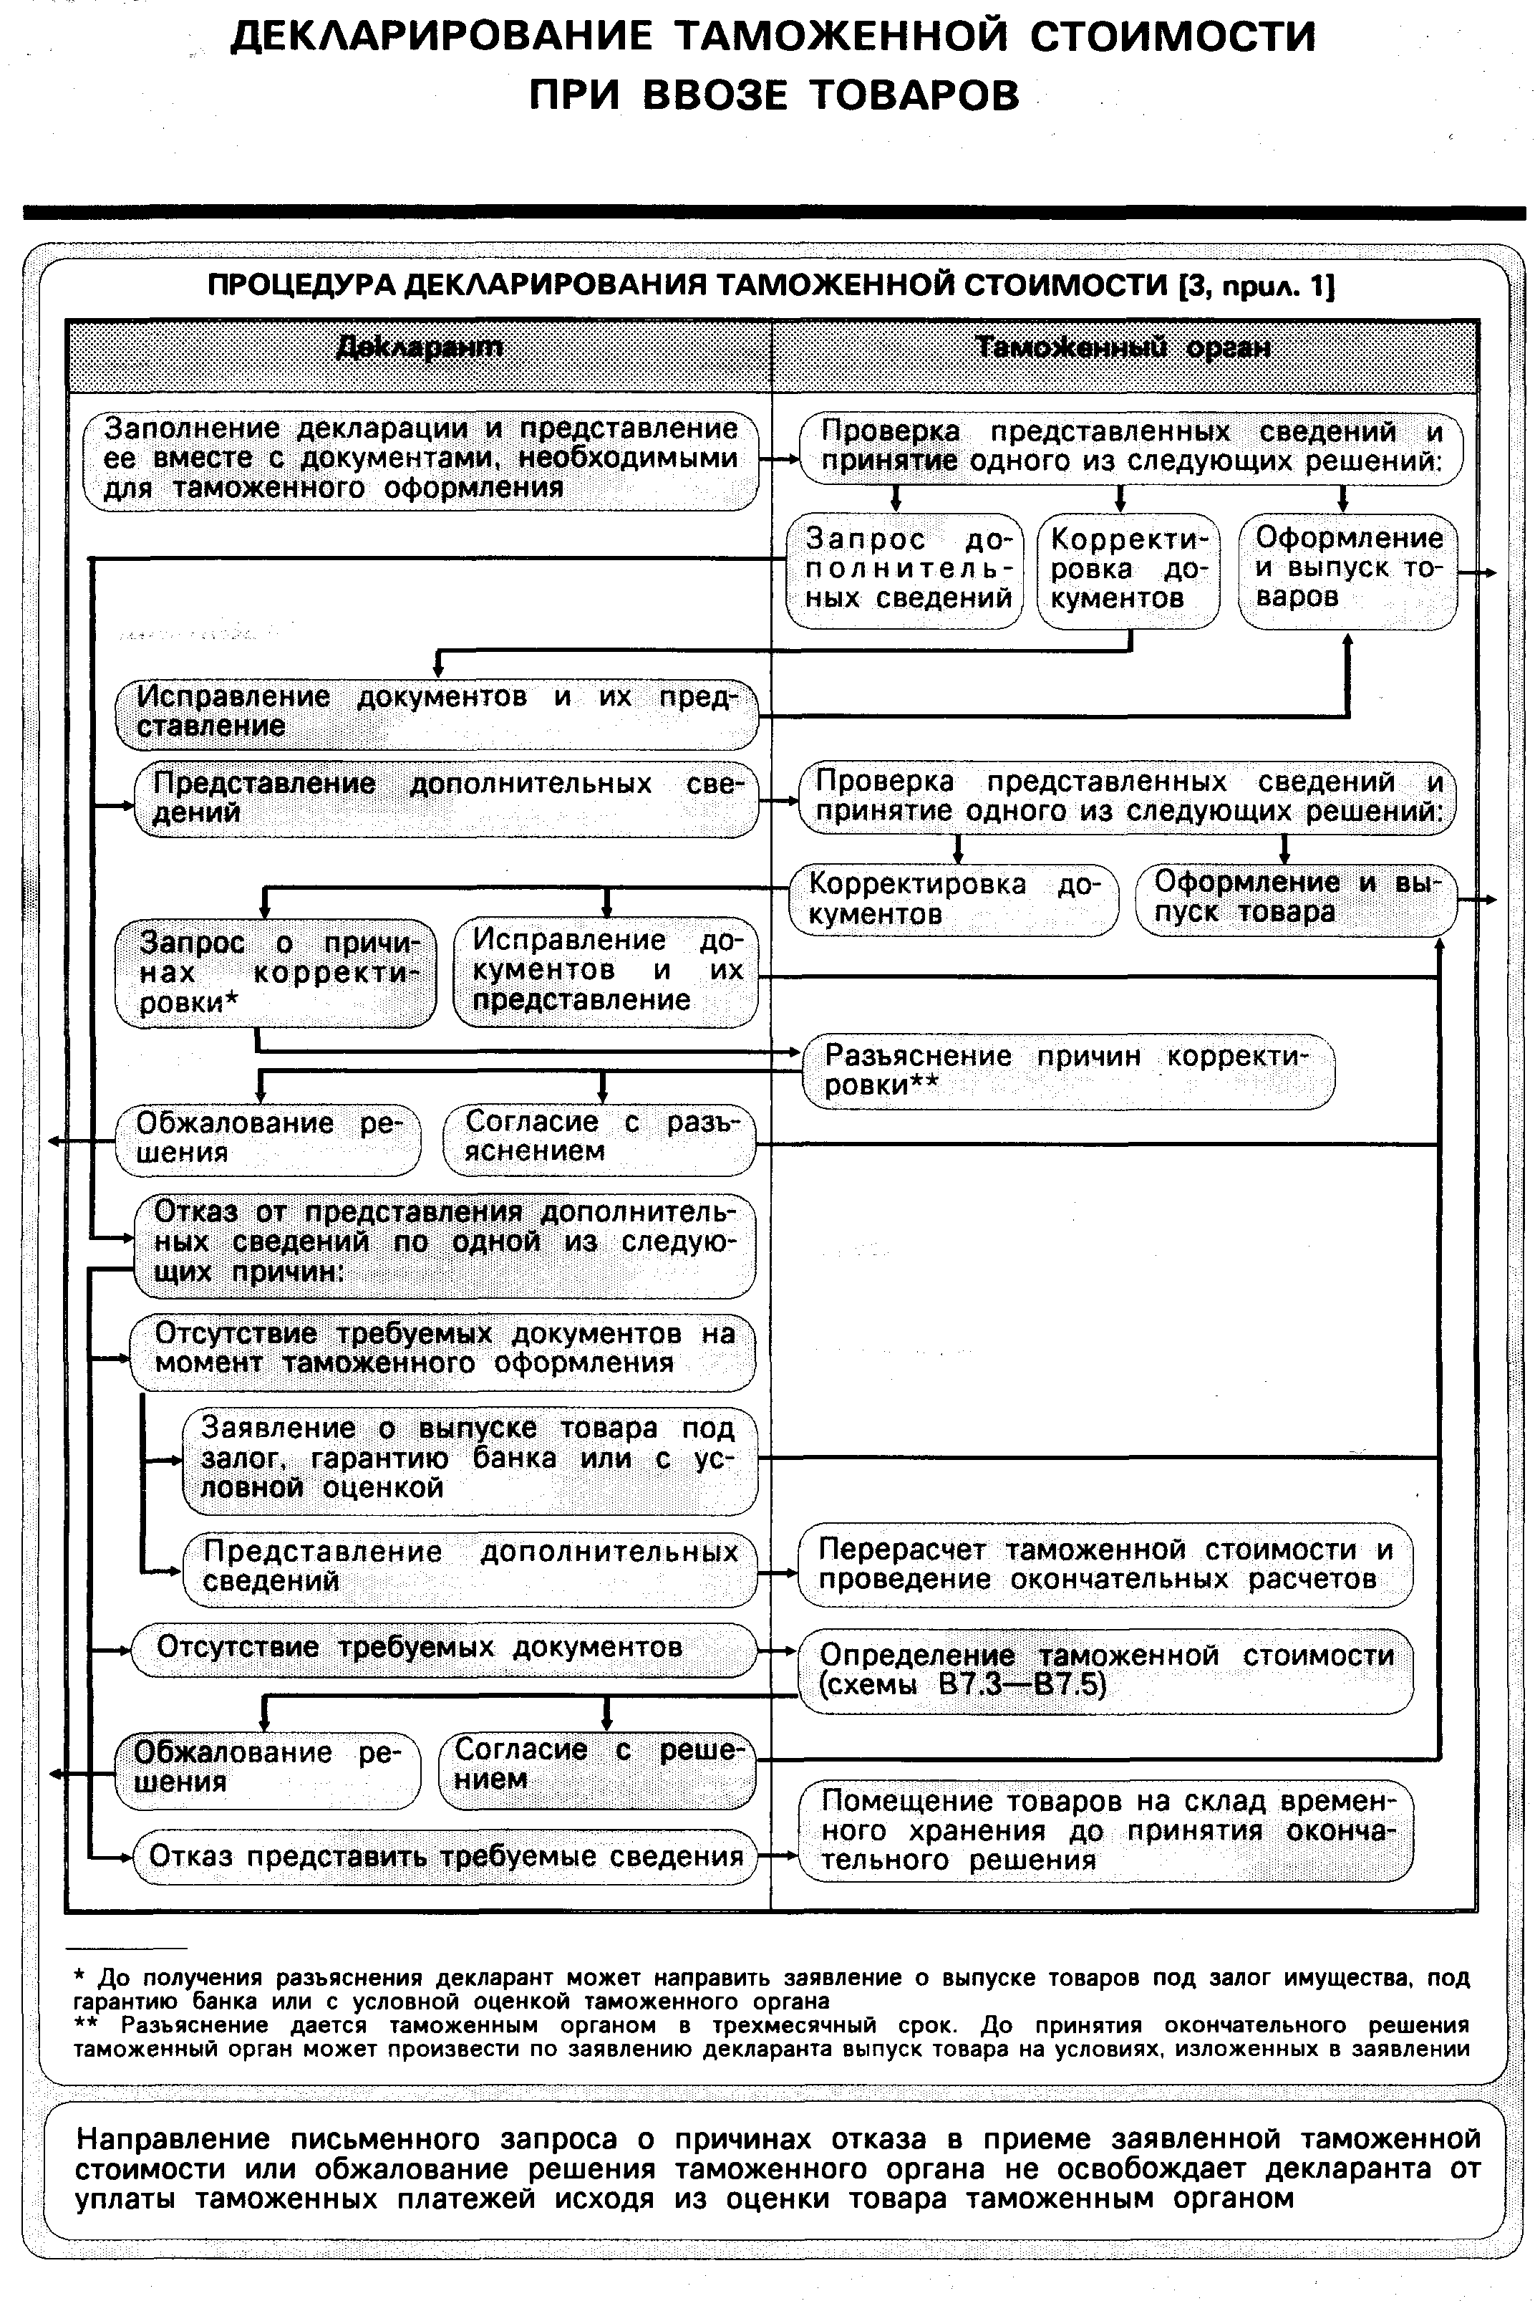
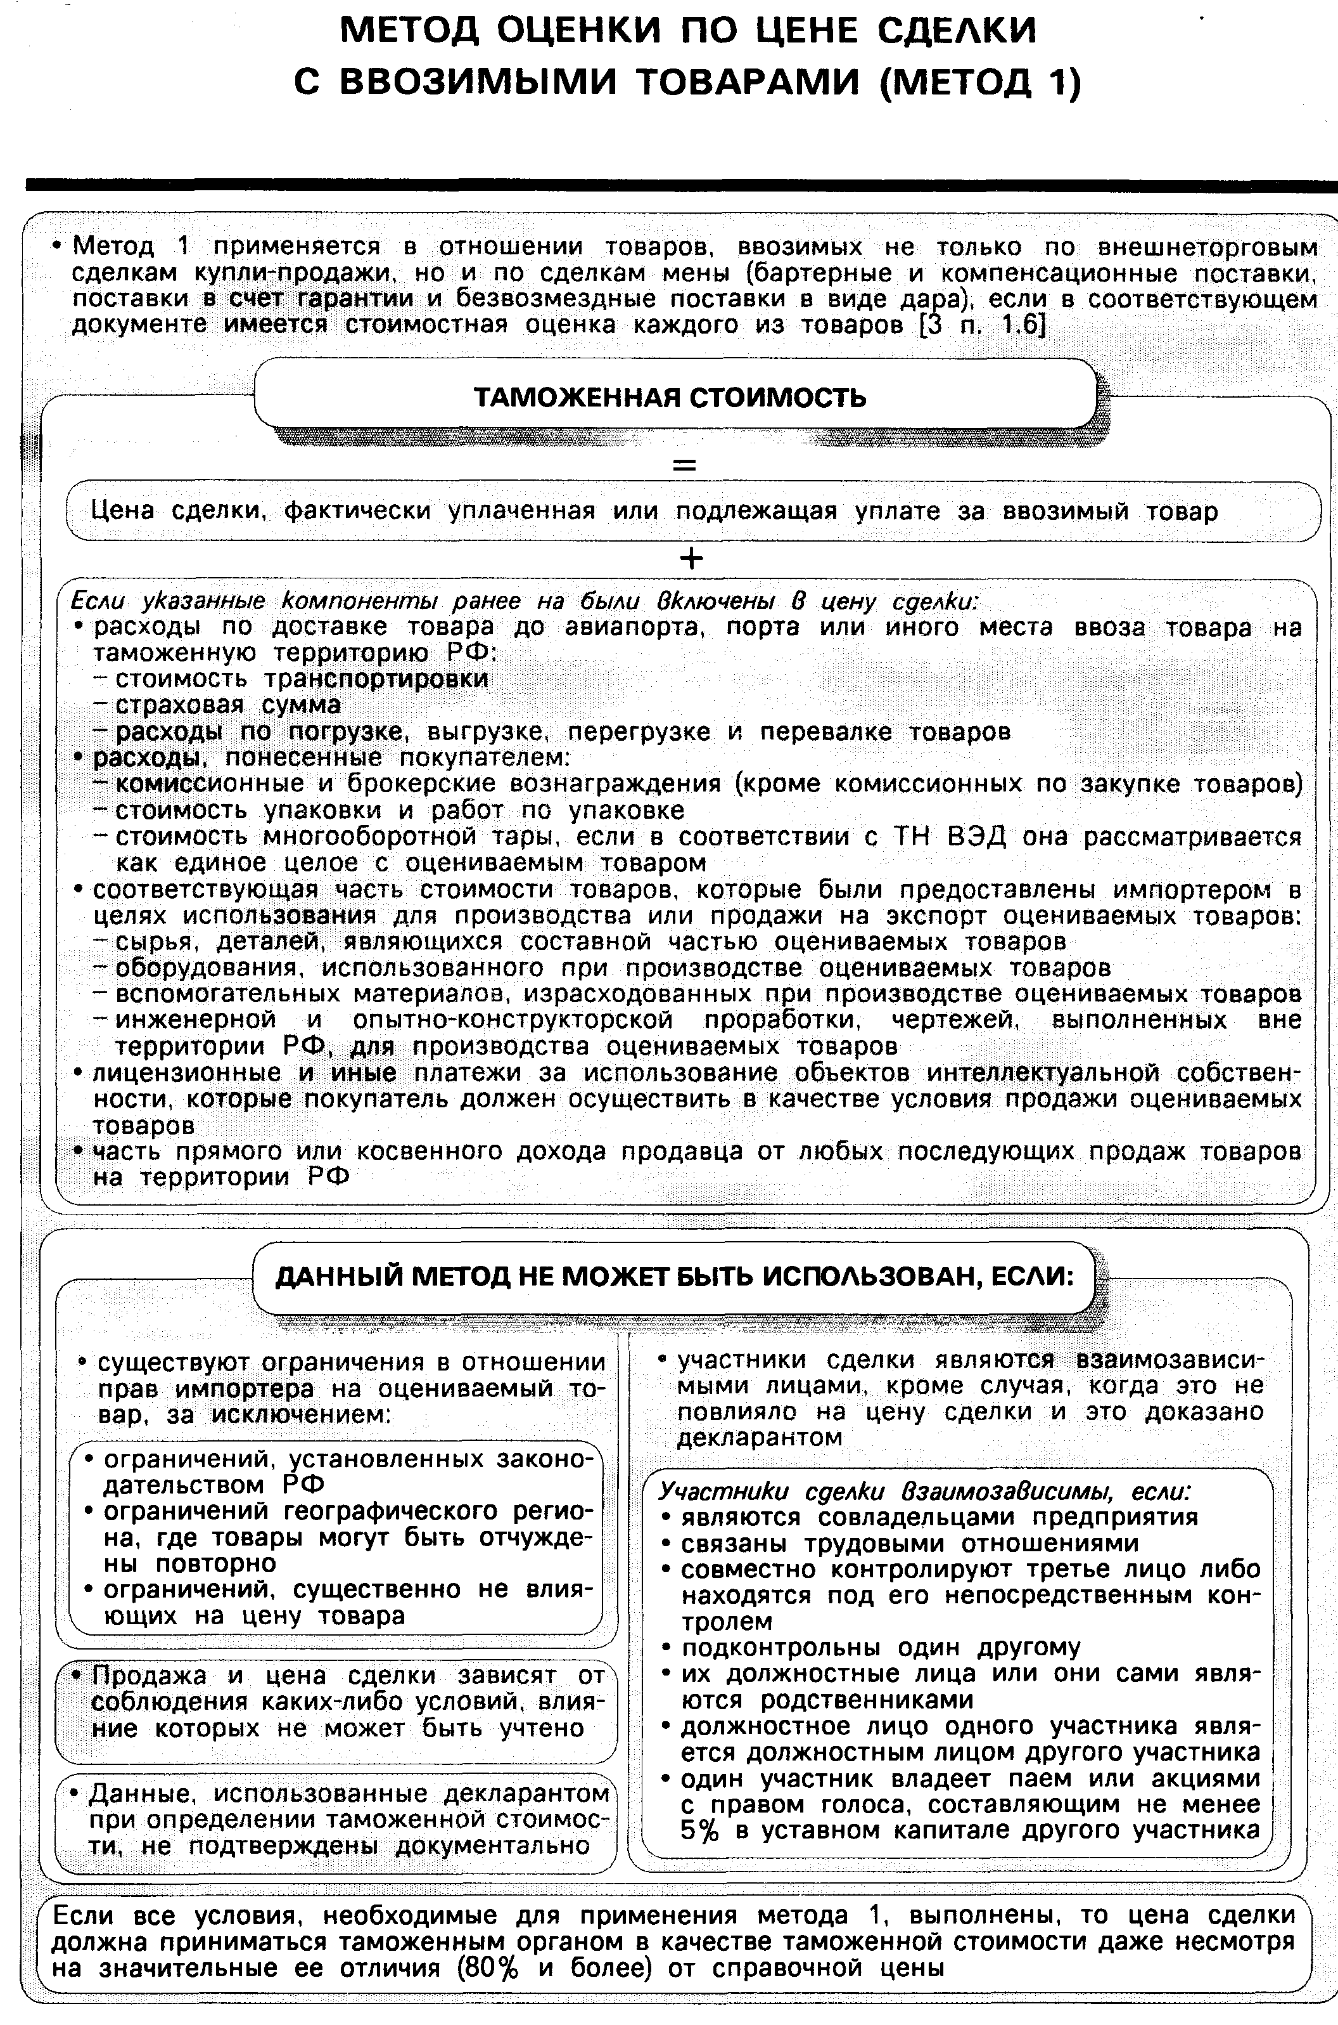
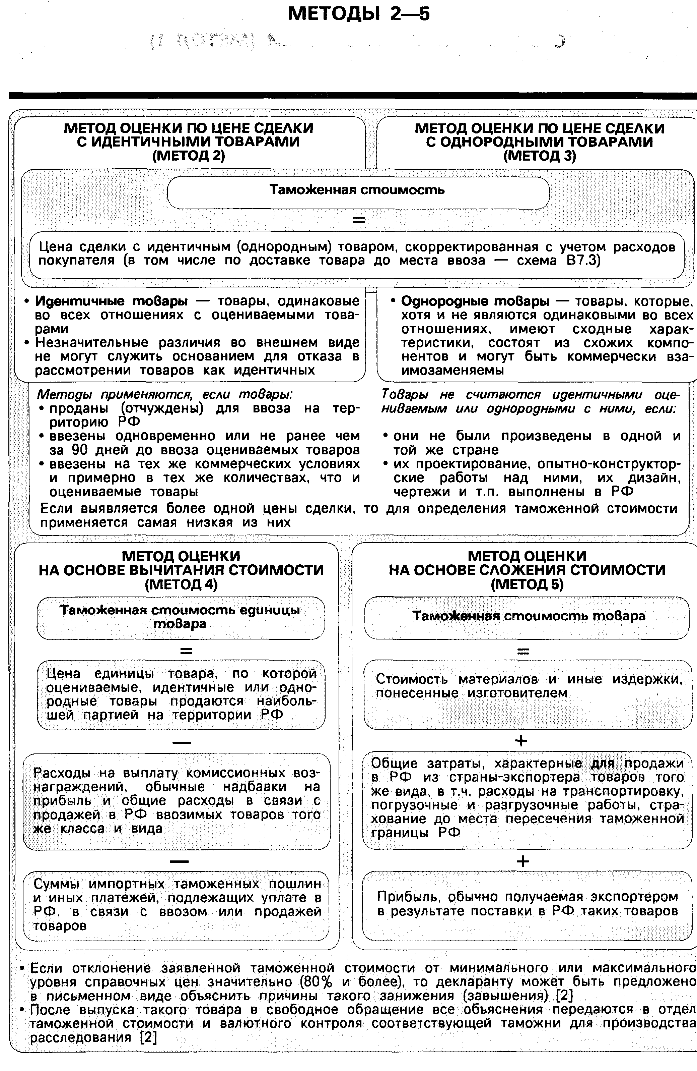
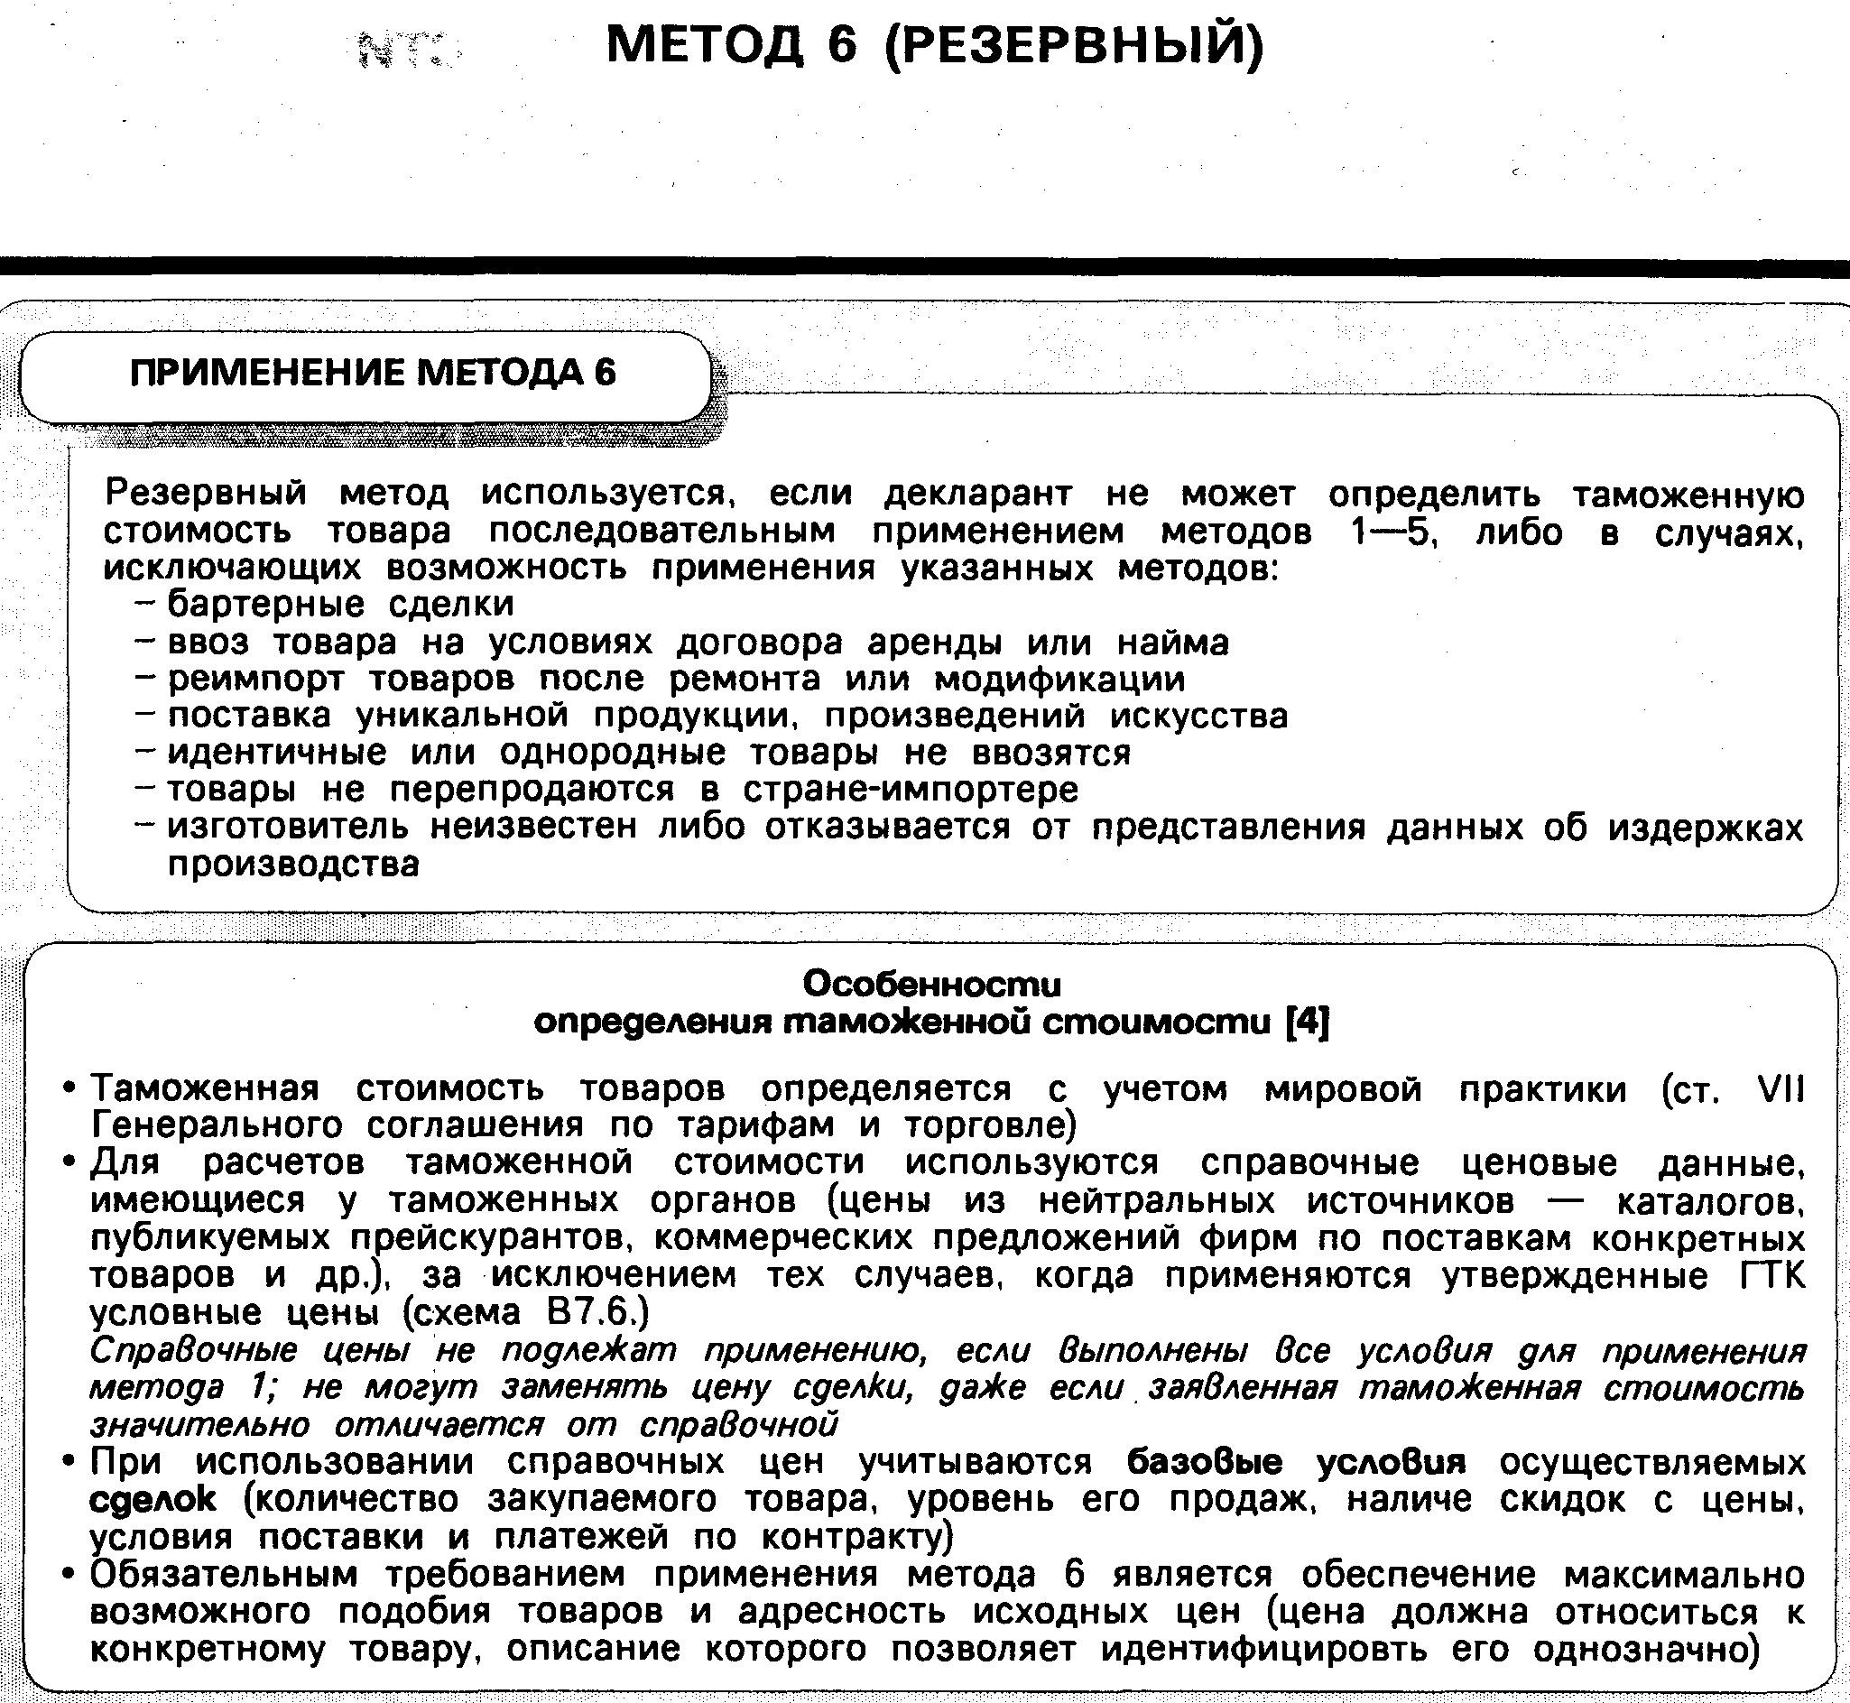

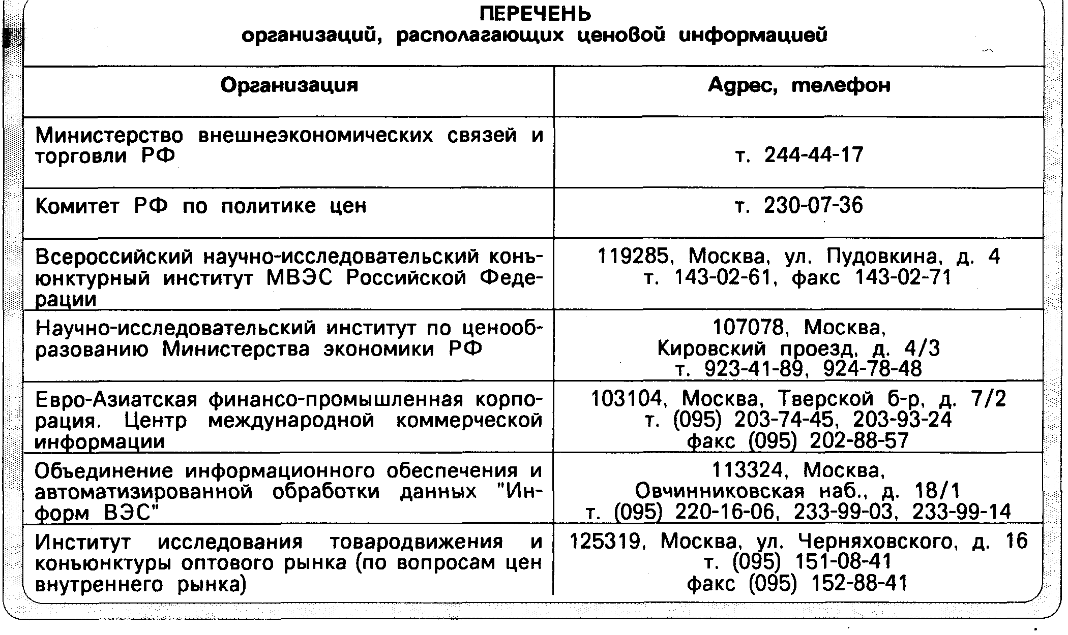
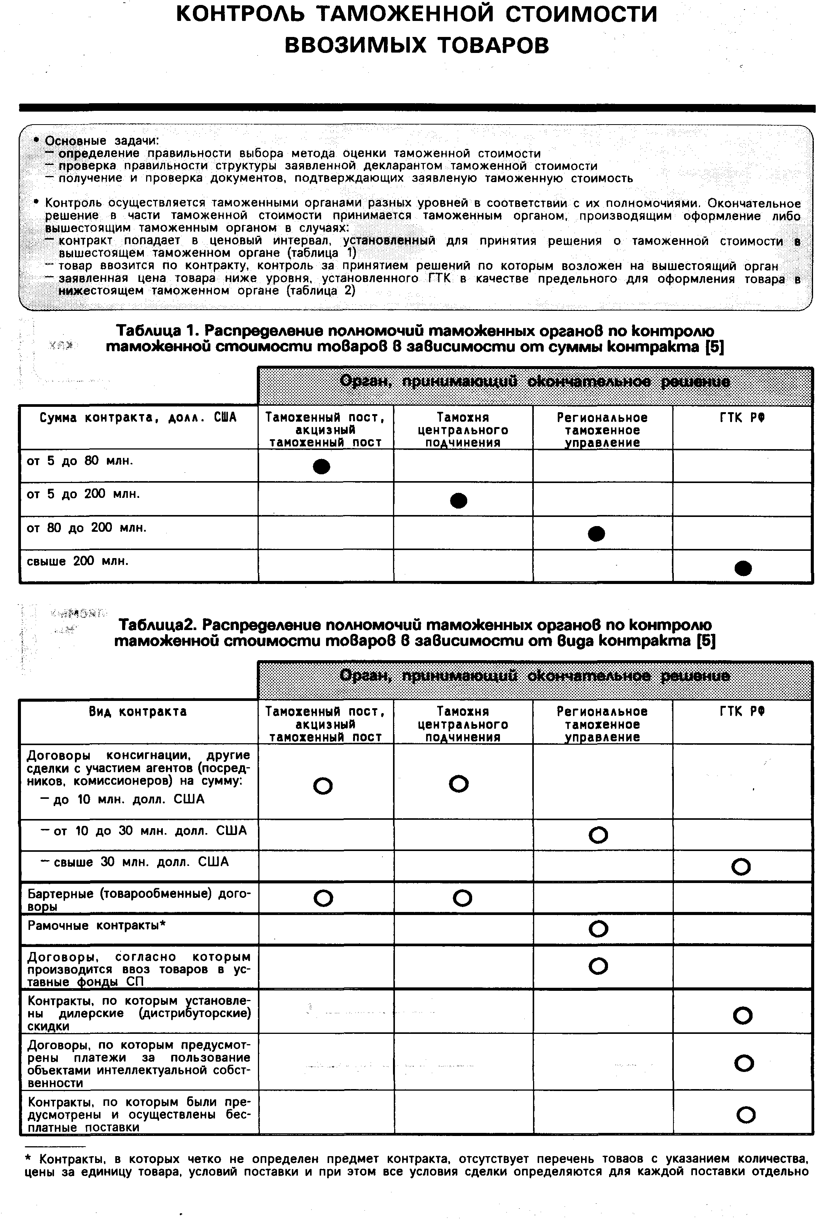

Таможенный кодекс Российской Федерации от 28 мая 2003 г. N 61-ФЗ (ТК РФ)
(с изменениями от 23 декабря 2003 г., 29 июня, 20 августа, 11 ноября 2004 г., 18 июля, 31 декабря 2005 г., 10 января, 18 февраля, 19, 30 декабря 2006 г., 6, 26 июня, 24 июля, 30 октября, 6 декабря 2007 г., 26 июня, 24 ноября, 3, 30 декабря 2008 г., 9 апреля, 24 июля 2009 г.)

Закон РФ от 21 мая 1993 г. N 5003-I"О таможенном тарифе" (с изменениями от 7 августа, 25 ноября, 27 декабря 1995 г., 5 февраля 1997 г., 10 февраля, 4 мая 1999 г., 27 мая, 27 декабря 2000 г., 8 августа, 29, 30 декабря 2001 г., 29 мая, 25 июля, 24 декабря 2002 г., 6 июня, 7 июля, 8, 23 декабря 2003 г., 7 мая, 29 июня, 22 августа 2004 г., 21 июля, 8 ноября, 20 декабря 2005 г., 27 июля, 10 ноября 2006 г., 1, 3 декабря 2007 г., 3, 30 декабря 2008 г., 28 июня 2009 г.

Источники:

